国际经济与贸易专业指导性培养方案

部 门：经济与管理学院
部门负责人：龚本刚
专业负责人：章秀琴
审 核：周晓宏
校 长：王绍武
制订日期：2021年7月
一、培养目标与基本要求
学校培养目标：培养德智体美劳全面发展，具有社会责任感、创新精神、创业意识和实践能力的高素质应用型人才。
专业培养目标：本专业培养德智体美劳全面发展，掌握国际贸易方面的理论知识、基本技能和基本方法，具有较强的创新能力和良好的综合素质，在外向型企业、金融机构、政府经济管理部门从事进出口贸易和管理工作的高素质应用型人才。
基本要求：
1、热爱社会主义祖国，拥护中国共产党的领导，树立正确的人生观、世界观和价值观，具有良好的思想品德、社会公德和职业道德。
2、掌握专业所需的基础科学理论知识，掌握本专业扎实的专业基础理论及必要的专业知识，具有本专业所必需的基本技能，具有良好的业务素养。必须达到本专业规定的总学分要求和各类学分要求。
3、掌握科学的思维方法，具有创新能力和较强实践能力，具有较强的终身学习能力、获取及处理信息能力。
4、具有良好的心理素质和适应能力，掌握科学锻炼身体的基本技能，受到必要的军事训练，达到国家规定的大学生体育重要健康和军事训练合格标准。
业务范围：
1、毕业生能在各级政府的对外经贸及招商管理部门、海关、外贸公司、外向型企业、金融机构和其他企事业单位从事实际业务、管理及研究策划工作。
2、在高等院校和科研机构从事教学、助理研究等工作。

二、专业方向
1、国际贸易实务 2、数字贸易

三、专业特色
本专业依托我校工程技术类教学资源，突出我校工科背景，将国际经济与贸易专业办成有异于文科性质的经济学专业。按照具备行业及相关岗位对对人才知识、能力与素质结构的要求，在培养过程中既注重学生外语应用水平和外贸实务动手能力的培养，又适当拓宽学生的工业生产技术知识和外贸产品属性知识的感知。

四、学制：本科四年
修业年限：3-6年
授予学位：经济学学士

五、学分总体要求
毕业总学分：179.5学分
其中通识必修课：46.5学分，占25.9%
通识选修课：9学分，占5.0%
学科基础课：28学分，占15.6%
专业核心课：21学分，占11.7%
专业方向课： 10学分，占5.6%
实践教学环节：42学分，占23.4%
第二课堂：4学分，占2.2 %

六、主干学科、主要课程、主要实践教学环节
主干学科：国际贸易理论、国际贸易实务
主要课程：高等数学、英语口语、政治经济学、微观经济学、宏观经济学、计量经济学、国际贸易理论、国际贸易实务、商务英语、外贸英文函电、财政学、货币银行学、会计学、国际金融、跨境电子商务、毛泽东思想和中国特色社会主义理论体系概论、马克思主义基本原理概论
主要实践教学环节：专业生产实习、毕业设计（论文）、毕业实习、国际贸易实务课程设计

七、课程配置流程图、专业教育内容与课程体系
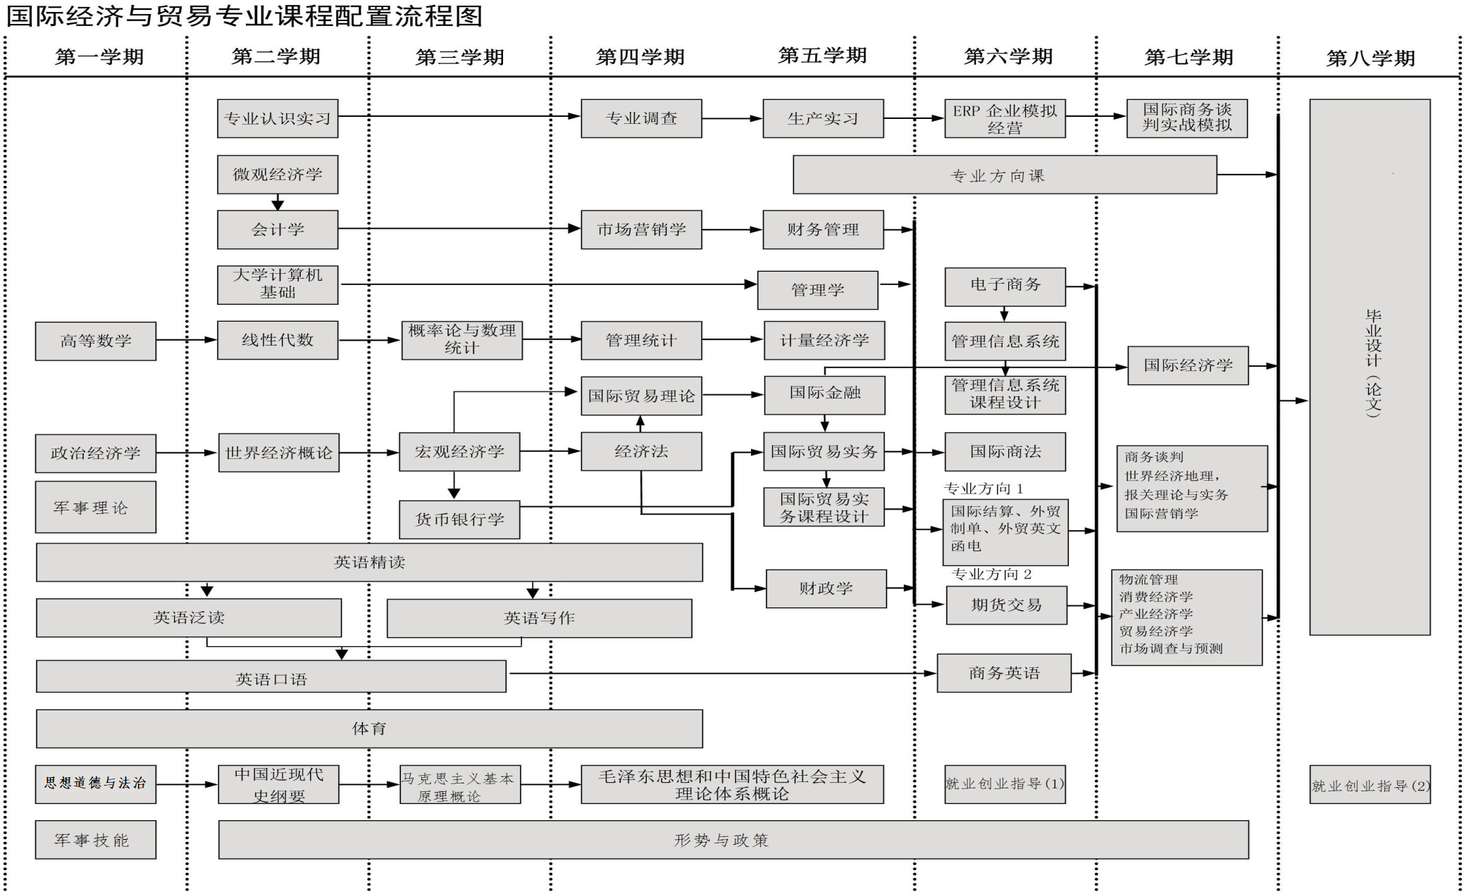
国际经济与贸易专业教育内容与课程体系
教育内容  （学分） | 知识体系 | 知识领域 | 课程体系
教育内容  （学分） | 知识体系 | 知识领域 | 必修课程单元 |  | 选修课程单元
教育内容  （学分） | 知识体系 | 知识领域 | 必修课程名称 | 学分分配 | 选修课  程名称 | 学分  分配
通  识  教  育  平  台  （49.5） | 人文社会  科学 | 政治、思想品德、法律基础 | 马克思主义基本原理概论，毛泽东思想和中国特色社会主义理论体系概论，中国近现代史纲要，思想道德与法治，形势与政策 | 16.0 | 通识选修课 | ≥9.0
通  识  教  育  平  台  （49.5） | 人文社会  科学 | 军事 | 军事理论 | 1.0 | 通识选修课 | ≥9.0
通  识  教  育  平  台  （49.5） | 自然科学 | 数学 | 高等数学， | 5.0 | 通识选修课 | ≥9.0
通  识  教  育  平  台  （49.5） | 外语 | 外语 | 大学英语 | 10.0 | 通识选修课 | ≥9.0
通  识  教  育  平  台  （49.5） | 计算机信息技术 | 计算机应用基础 | 大学计算机基础 | 2.0 | 通识选修课 | ≥9.0
通  识  教  育  平  台  （49.5） | 体育 | 体育 | 体育 | 4.0 | 通识选修课 | ≥9.0
通  识  教  育  平  台  （49.5） | 就业 | 就业创业指导 | 就业创业指导 | 2.0 | 通识选修课 | ≥9.0
通  识  教  育  平  台  （49.5） | 专业 | 国贸专业知识 | 国贸专业导论，国贸专业前沿 | 2.0
学  科  专  业  教  育  平  台  （75） | 学科基础 | 经济贸易学 | 宏观经济学，微观经济学，计量经济学，国际贸易理论，世界经济地理、政治经济学 | 15.5 | 学科基础课选修课程 | ≥12
学  科  专  业  教  育  平  台  （75） | 学科基础 | 管理学 | 管理学，财务管理 | 5.5 | 学科基础课选修课程 | ≥12
学  科  专  业  教  育  平  台  （75） | 学科基础 | 会计学 | 会计学II、财务管理 | 4 | 学科基础课选修课程 | ≥12
学  科  专  业  教  育  平  台  （75） | 学科基础 | 营销学 | 市场营销II | 2 | 学科基础课选修课程 | ≥12
学  科  专  业  教  育  平  台  （75） | 学科基础 | 财政学 | 财政学、货币银行学 | 5 | 学科基础课选修课程 | ≥12
学  科  专  业  教  育  平  台  （75） | 学科基础 | 法律 | 经济法I、国际商法 | 4.5 | 学科基础课选修课程 | ≥12
学  科  专  业  教  育  平  台  （75） | 学科基础 | 英语听说 | 英语口语II、实务英语 | 8 | 学科基础课选修课程 | ≥12
学  科  专  业  教  育  平  台  （75） | 学科基础 | 数学 | 线性代数，概率论与数理统计 | 5.0 | 学科基础课选修课程 | ≥12
学  科  专  业  教  育  平  台  （75） | 学科基础 | 计算机应用 | 互联网与大数据、电子商务 | 4.0 | 学科基础课选修课程 | ≥12
学  科  专  业  教  育  平  台  （75） | 专业核心 | 应用型、复合型贸易 | 国际贸易实务、国际贸易理论、国际金融、报关报检、商务英语、外贸英文函电、国际货运代理 | 29 | 学科基础课选修课程 | ≥12
专  业  方  向  模  块  （10） | 专业方向 | 国际贸易  实务 | 国际商务谈判、国际税收、国际商法、国际经济学、国际投资学、消费心理学，跨境电子商务 | 18 | “2”选“1” | ≥10
专  业  方  向  模  块  （10） | 专业方向 | 贸易经济 | 物流管理、消费经济学、期货交易、产业经济学、贸易经济学、计算机网络与应用、博弈论 | 16 | “2”选“1” | ≥10
实践  教育  平台  （41） | 基础教育  实践训练 | 基础教育综合领域 | 入学教育，军事技能，社会实践，生产劳动 | （18周） |  | 6
实践  教育  平台  （41） | 专业教育  实践训练 | 专业教育综合领域 | 学科基础课程设计，专业特色课程设计，认识实习，生产实习，毕业设计（论文）（含毕业实习） | （周） |  | 37
实践  教育  平台  （41） | 第二课堂 | 体美劳社会责任领域 | 体育美育、劳动教育、社会责任教育
综  合  素  质  教  育 | 思想及文化素质教育 | 思想教育 | 国际贸易专业技能竞赛  创业计划大赛  管理决策模拟大赛  大学生服务外包创新创业大赛 |  | 思想教育讲座
综  合  素  质  教  育 | 学术与  科技活动 | 学术与科技  活动 | 国际贸易专业技能竞赛  创业计划大赛  管理决策模拟大赛  大学生服务外包创新创业大赛 |  | 学术讲座
综  合  素  质  教  育 | 文艺活动 | 文艺活动 | 国际贸易专业技能竞赛  创业计划大赛  管理决策模拟大赛  大学生服务外包创新创业大赛 |  | 文艺活动
综  合  素  质  教  育 | 体育活动 | 体育活动 | 国际贸易专业技能竞赛  创业计划大赛  管理决策模拟大赛  大学生服务外包创新创业大赛 |  | 体育活动
综  合  素  质  教  育 | 自选活动 | 自选 | 国际贸易专业技能竞赛  创业计划大赛  管理决策模拟大赛  大学生服务外包创新创业大赛 |  | 学生选择

国际经济与贸易专业实践教学内容与体系
实  践  教  学  环  节 | 实践教学模块 | 实践教学环节 | 基本教学目的
实  践  教  学  环  节 | 基础教育实践 | 入学教育 | 政治思想和专业思想教育等
实  践  教  学  环  节 | 基础教育实践 | 军事训练 | 培养基本军事常识、技能和国防观念等
实  践  教  学  环  节 | 基础教育实践 | 体育 | 培养体育锻炼技能和终身体育能力等
实  践  教  学  环  节 | 基础教育实践 | 思想政治理论课实践 | 培养思想道德素质及理论联系实际、社会调查、沟通能力等
实  践  教  学  环  节 | 基础教育实践 | 随课进行的文献检索实践 | 培养文献检索能力
实  践  教  学  环  节 | 基础教育实践 | 社会实践 | 培养了解社会、了解国情、奉献社会、锻炼毅力、增强社会责任感等
实  践  教  学  环  节 | 基础教育实践 | 生产劳动 | 培养劳动观念和劳动技能等
实  践  教  学  环  节 | 基础教育实践 | 随课进行的实验或独立设置的实验课 | 培养基本实验技能及组织实验能力等
实  践  教  学  环  节 | 专业教育实践 | 随课进行的实验或独立设置的实验课 | 培养基本实验技能及组织实验能力等
实  践  教  学  环  节 | 专业教育实践 | 课程设计（综合实验） | 培养基本设计、研究能力等
实  践  教  学  环  节 | 专业教育实践 | 认识实习 | 认识专业设备，了解企业概况等
实  践  教  学  环  节 | 专业教育实践 | 生产实习、专业调查 | 培养专业基本技能等
实  践  教  学  环  节 | 专业教育实践 | ERP企业模拟经营 | 培养学生的企业管理技能
实  践  教  学  环  节 | 专业教育实践 | 国际商务谈判实战模拟 | 培养学生的沟通能力等
实  践  教  学  环  节 | 专业教育实践 | 国贸商科技能训练 | 培养学生国际贸易实践能力
实  践  教  学  环  节 | 专业教育实践 | 经济活动数量模拟分析 | 培养学生对经济活动的数量分析能力
实  践  教  学  环  节 | 专业教育实践 | 毕业实习、毕业设计（论文） | 培养从事某种实际工作的能力、培养综合设计、研究能力等
实  践  教  学  环  节 | 第二课堂 | 科技创新实践 | 培养科研能力、创新精神等
实  践  教  学  环  节 | 第二课堂 | 综合素质 | 培养身心素质、文化素养等
实  践  教  学  环  节 | 第二课堂 | 体美劳社会责任 | 培养体育美育劳动教育及社会责任感

八、专业指导性培养计划表：见表一～表八。
表一、全学程时间安排总表
 | 第一学年 |  | 第二学年 |  | 第三学年 |  | 第四学年 |  |  | 合计
 | 第1学期 | 第2学期 | 第3学期 | 第4学期 | 第5学期 | 第6学期 |  | 第7学期 | 第8学期 | 合计
军事技能 | 2周 |  |  |  |  |  |  |  |  | 2周
入学教育 | 1周 |  |  |  |  |  |  |  |  | 1周
课堂教学 | 13周 | 17周 | 16周 | 18周 | 16周 | 16周 |  | 13周 |  | 109周
实践性教学环节 |  | 1周 | 3周 | 6周 | 9周 | 7周 |  | 4周 |  | 30周
毕业教育 |  |  |  |  |  |  |  |  | 1周 | 1周
毕业实习 |  |  |  |  |  |  |  |  | 3周 | 3周
毕业设计（论文） |  |  |  |  |  |  |  |  | 13周 | 13周
考试 | 2周 | 2周 | 2周 | 2周 | 2周 | 2周 |  | 2周 |  | 14周
全学程总周数 | 20周 | 20周 | 20周 | 20周 | 20周 | 20周 |  | 20周 | 17周 | 157周
注：填写周数

表二、各教学环节学分学时分配表

表三、实践教学环节表

表四、指导性培养计划表（1）—总表

表五、指导性培养计划表（2）—通识选修课计划表
通识选修课种类 | 修读学分 | 开出学期 | 学习形式
“四史”教育类 | 1.0 | 每学期 | 网络学习或线下授课
劳动教育类（理论+实践） | 2.0 | 每学期 | 网络学习或线下授课
创新创业类 | 2.0 | 每学期 | 网络学习或线下授课
心理健康类 | 1.0 | 每学期 | 网络学习或线下授课
人文素质修养类 | 1.0 | 每学期 | 网络学习或线下授课
工程伦理 | 1.5 | 每学期 | 网络学习或线下授课
美育类 | 2.0 | 每学期 | 网络学习或线下授课
国学经典类 | 不限 | 每学期 | 网络学习或线下授课
自然科技类 | 不限 | 每学期 | 网络学习或线下授课
社交礼仪类 | 不限 | 每学期 | 网络学习或线下授课
……….. | …… | 每学期 | 网络学习或线下授课
注：1.学校每学期组织的网络学习通识选修课不少于50门；根据教学需要开设“四史”教育类、劳动教育类、创新创业类、心理健康类、人文素质修养类、工程伦理类、美育类、自然科技类等多类课程。
2.每位学生应修读不少于9学分,必须修读劳动教育类2学分（理论1学分、实践类1学分）、“四史”教育类1学分、美育类2学分、创新创业类2学分、心理健康类1学分、人文素质修养类1学分。上述通识选修（必修类）课程须纳入毕业审核。3.此表所列通识选修课种类仅供参考，以学校实际开设的通识选修课为准。

表六、指导性培养计划表（3）—学科基础课（选修部分）计划表
表七、指导性培养计划表（4）—专业方向课计划表
表八、分学期安排专业指导性培养计划表

续表八（1）

